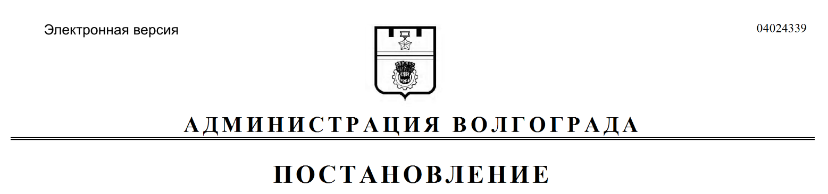
от 01.07.2019 № 725

О внесении изменений в постановление администрации Волгограда от 22 февраля 2018 г. № 226 «Об утверждении составов муниципальных комиссий по делам несовершеннолетних и защите их прав городского округа город-герой Волгоград»

Во исполнение федеральных законов от 24 июня 1999 г. № 120-ФЗ
«Об основах системы профилактики безнадзорности и правонарушений несовершеннолетних», от 06 октября 2003 г. № 131-ФЗ «Об общих принципах организации местного самоуправления в Российской Федерации», законов Волгоградской области от 25 июля 2003 г. № 858-ОД «О комиссиях по делам несовершеннолетних и защите их прав», от 27 июня 2006 г. № 1249-ОД «О наделении органов местного самоуправления отдельными государственными полномочиями Волгоградской области по созданию, исполнению функций, обеспечению деятельности муниципальных комиссий по делам несовершеннолетних и защите их прав», на основании Положения о комиссии по делам несовершеннолетних и защите их прав в районах Волгограда, утвержденного постановлением администрации Волгограда от 18 января 2016 г. № 38 «О комиссии по делам несовершеннолетних и защите их прав в Волгограде», руководствуясь статьями 6, 7, 39 Устава города-героя Волгограда, администрация Волгограда
ПОСТАНОВЛЯЕТ:
1. Внести в постановление администрации Волгограда от 22 февраля 2018 г. № 226 «Об утверждении составов муниципальных комиссий по делам несовершеннолетних и защите их прав городского округа город-герой Волгоград» следующие изменения:
1.1. В составе комиссии по делам несовершеннолетних и защите их прав в Ворошиловском районе Волгограда (далее – комиссия), утвержденном указанным постановлением:
1.1.1. Вывести из состава комиссии Курдюкову В.А., Радченко Л.А.
1.1.2. Ввести в состав комиссии Головко Юлию Александровну – заместителя главы администрации Ворошиловского района Волгограда председателем комиссии.
1.2. В составе комиссии по делам несовершеннолетних и защите их прав в Дзержинском районе Волгограда (далее – комиссия), утвержденном указанным постановлением:
1.2.1. Вывести из состава комиссии Григорьеву Н.А.
1.2.2. Ввести в состав комиссии Фисенко Елену Юрьевну – специалиста
1 категории администрации Дзержинского района Волгограда членом комиссии.
1.3. В составе комиссии по делам несовершеннолетних и защите их прав в Кировском районе Волгограда (далее – комиссия), утвержденном указанным постановлением:
1.3.1. Вывести из состава комиссии Суппеса Э.Г.
1.3.2. Ввести в состав комиссии Радченко Лидию Алексеевну – заместителя главы администрации Кировского района Волгограда председателем комиссии.
1.4. В составе комиссии по делам несовершеннолетних и защите их прав в Красноармейском районе Волгограда (далее – комиссия), утвержденном указанным постановлением:
1.4.1. Вывести из состава комиссии Дьякову А.И., Терзиеву И.Г.
1.4.2. Ввести в состав комиссии:
Черноморца Максима Владимировича – первого заместителя главы администрации Красноармейского района Волгограда председателем комиссии;
Коновалову Ксению Николаевну – специалиста 1 категории отдела по опеке и попечительству администрации Красноармейского района Волгограда членом комиссии.
1.5. В составе комиссии по делам несовершеннолетних и защите их прав в Тракторозаводском районе Волгограда (далее – комиссия), утвержденном указанным постановлением:
1.5.1. Вывести из состава комиссии Асташкину Т.Н.
1.5.2. Ввести в состав комиссии Максимову Ольгу Олеговну – специалиста 1 категории администрации Тракторозаводского района Волгограда членом комиссии.
1.6. В составе комиссии по делам несовершеннолетних и защите их прав в Центральном районе Волгограда (далее – комиссия), утвержденном указанным постановлением:
1.6.1. Вывести из состава комиссии Кузьмину Н.Ю.
1.6.2. Ввести в состав комиссии Демченко Марию Анатольевну – директора муниципального учреждения «Молодежный центр «Друзья» Волгограда» членом комиссии (по согласованию).
2. Настоящее постановление вступает в силу со дня его подписания и подлежит опубликованию в установленном порядке.

Глава Волгограда В.В.Лихачев

